Родитель, помни!!!

**«Профилактика синдрома внезапной детской смерти»**

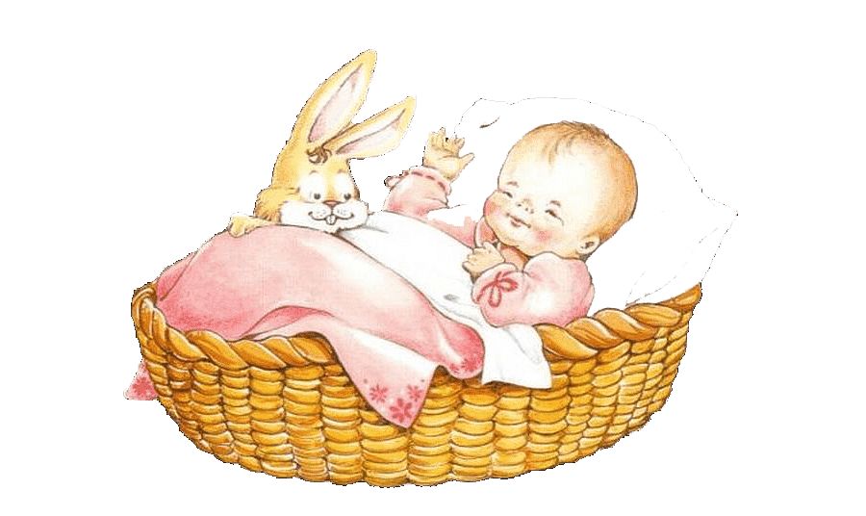

Профилактика СВДС не дает 100% гарантии того, что с малышом будет все в порядке, ведь предугадать трагедию невозможно. Но обеспечив ребенку максимально благоприятные условия, можно значительно снизить риск случайной смерти.

* Ребенок должен спать только на спине. Сон младенца на животике в несколько раз увеличивает возможность случайного удушения.

Малыш может непродолжительное время играть, лежа на животе, но только в присутствии взрослых

* Младенца нельзя перегревать. Оптимальная температура в помещении для сна не должна превышать 22˚С
* Нельзя укрывать младенца одеялом, лучше использовать детский спальный мешок
* Следует исключить тугое пеленание, так как оно сдавливает грудную клетку и препятствует нормальному дыханию
* Недопустимо, чтобы от родителей исходили сильные запахи табака, духов или алкоголя
* Нельзя укладывать ребенка в свою постель, если родители сильно устали, приняли алкоголь или снотворное, могут крепко уснуть
* Чтобы ребенок не захлебнулся рвотными массами, перед сном нужно подержать его столбиком, дав возможность срыгнуть
* В манеже не следует использовать бортики и балдахин – все эти модные и красивые аксессуары препятствуют поступлению воздуха в детскую кроватку
* Нельзя оставлять в кроватке младенца игрушки, погремушки и пустышки
* Постель ребенка не должна быть слишком мягкой. Лучшим вариантом для сна младенца является жесткий матрас
* Когда ребенок засыпает, нужно предлагать ему пустышку. Соски–пустышки значительно снижают риск СВДС
* Как минимум до полугода ребенок должен спать в одной комнате с родителями

***Что делать при остановке дыхания у ребенка?***

Если родители заметили, что дыхание младенца остановилось, нужно действовать безотлагательно. Необходимо сразу же взять ребенка на руки и одним быстрым движением провести своими пальцами по его позвоночнику по направлению снизу вверх, попытаться разбудить, слегка потормошив.

Затем следует интенсивными, но в тоже время мягкими движениями помассировать мочки ушей, пальчики на ручках и ножках ребенка. После таких действий дыхание должно возвратиться. После такого случая родители должны как можно скорее обратится к педиатру

«ВАЖНО: Если самостоятельно возвратить ребенку дыхание не удалось, нужно срочно позвонить в скорую помощь и приступить к реанимационным действиям: искусственному дыханию и массажу сердца»